论述证明与评价题
一．物理评价题
  - 物理评价题的意义
物理评价题是这样一类习题：它要求解题者对物理概念、规律的理解，物理实验的设计和操作，以及物理问题解答过程的正确性做出评价。物理评价题呈现的方式通常是：给出某个物理概念、规律的解说，某个物理实验的设计方案和操作方法，或某个物理问题解答的过程。在这些解说、设计方案、操作方法以及解答过程中往往蕴藏着比较隐蔽的错误，要求解题者发现其中的错误，并作出评判。
物理评价题是近年来出现的一种新题型，它不但出现在物理教材的课后练习中，也已经出现在高考试题中。例如，近年来上海物理高考试题中，已采用了物理评价题。人们之所以青睐物理评价题，是因为它在物理学习中具有独到的作用。
首先，物理评价题能够改变我们在学习中的角色。它使我们从原来的物理知识的被动接受者转变为物理知识的主动评价者，从而有效促使我们增强学习的自主性。
其次，物理评价题能够有效地提高我们的思维品质。解答物理评价题，不但要求我们懂得“是什么”，而且要求我们明白“为什么”；不但要求我们知道“应当怎么做”。而且要求我们明白“为什么要这样做而不能那样做”。所有这些，都可以增强我们思维的独立性、深刻性和批判性。
最后，物理评价题还能够改变我们的学习方式。任何人在学习物理时，都难免出现这样那样的错误和偏差，而正确的观点总是在与错误的观点进行斗争的过程中建立起来的。在解答物理评价题时，对各种可能发生的错误，不但能强化正确的观点，而且也使我们认识到可能发生的错误，从而避免出现类似的错误。这种“正反结合”的学习方式能够极大地提高物理学习地效率。
2．物理评价题的分类
（1）对物理概念、规律理解的评价。概念和规律是物理学的核心，准确地理解物理概念和规律，是掌握物理学的重要前提。通过对物理概念、规律、原理、假说、模型等的认识进行评价，可以加深我们对物理学基础知识的意义、适用范围等方面的理解。
（2）对物理实验设计方案和操作方法的评价。实验是物理学的基础，实验并非只是动手操作，而是手脑并用的活动。对物理实验设计方案和操作方法的评价，包括评价实验设计的原理是否正确，实验方案是否可行，实验方法是否简便，实验误差是否允许等等。所有这些，都将促使解题者增强实验思维的能力和动手操作的能力。
（3）对解题过程的评价。这类问题的重点并不是让解题者给出某个问题的解答，而是要求解题者对所给定的解题过程进行评说，包括发现解题过程中蕴藏的各种错误，剖析造成解题错误的原因，比较评价不同解题方法的优劣等。注意重点评价解题依据的正确性、解题策略的可能性、解题推理过程的严密性等。
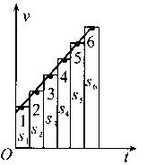
例1．在“利用打点计时器测定匀变速直线运动的加速度”实验中，某同学是这样处理纸带的：
（1）在打出的纸带上每5点取一个计数点，共取了7个计数点，测出每两个相邻计数点间的距离分别为s₁，s₂，…，s₆。
（2）然后把纸带上s₁，s₂，…，s₆各段准确地剪下。
（3）建立直角坐标系，横轴为时间坐标轴，纵轴为速度坐标轴，然后按图所示那样将s₁，s₂，…，s₆各段纸带贴在坐标纸上（要求彼此不留间隙也不重叠，纸带下端都准确地与横轴重合，s₁的左边准确地与纵轴重合）。
（4）确定图中各段纸带顶边的中点位置1，2，…，6，将各点用直线连接起来（如图中粗实线所示）。
（5）在图线上相距较远处取两点A、B，其坐标分别为（t_{A}，v_{A}）、（t_{B}，v_{B}），由公式a＝（v_{B}－v_{A}）/（t_{B}－t_{A}）可以计算出物体的加速度。
该同学的处理方式合理吗？为什么？
分析与解：该同学处理纸带的方法是可以的。由于各段纸带的宽度是相同的，因此可以将每段纸带的宽度看作一个时间单位。设每一段纸带的宽度对应的时间单位为T，纸带的高度为s_{n}。根据匀变速直线运动的规律可知，物体在这段时间T内的平均速度v_{n}＝s_{n}/T，也就是物体在这段时间内中间时刻的瞬时速度，即v_{n}就是图中第n段纸带上边缘中点对应的速度，所以图中各段纸带上边缘的中点位置1，2，…，6就代表了各段纸带中间时刻的瞬时速度，将各点连接起来就作出了物体的速度图像。
点评 “测定匀变速直线运动的加速度”实验是中学的一个重要的学生实验，该题要求我们对实验数据的处理方式作出评价。中学中，实验数据的处理一般有两种——列表法和图像法。而图像法由于具有直观性、形象性，常常被我们加以利用，它也是近年来高考的一个热点。

例2．某公园有一电动喷水池，喷出的水柱竖直向上。在稳定喷水过程中，水柱高h＝5m，空中水的体积有20dm³。空气阻力不计，取重力加速度g＝10m/s²。求喷水机稳定喷水时做功的功率约为多少瓦？
一位同学的解答过程如下：
设喷水机的功率为P，水上升的时间为t，在t时间内喷水机做的功为W，空中水的重力势能为E_{p}。通过喷水机做功把电能转化为水的动能，根据功能关系，喷水机做了多少功，水就能获得多少动能。而水在上升过程中又将动能转化成势能。因此，空中水的势能等于其上升时间内喷水机做的功，即W＝E_{p}。
有此可见，喷水机的功率P＝W/t＝E_{p}/t
水在上升的匀减速运动过程可看作反方向的匀加速运动过程。设上升的初速度为v，由运动学公司可得
t＝√2h/g＝1s
空中水的质量m＝ρV＝20kg
空中水的重心在离地h/2，故其重力势能
E_{p}＝mgh/2＝500J
所以喷水机的功率P＝E_{p}/t＝500W
另一位同学的解答过程如下：喷水机做功把电能转化为水的动能，故喷水机做功的多少等于水获得动能的多少。
所以P＝W/t＝（ mv²/2）/t
根据上一位同学解答中得到的m＝20kg，t＝1s，所以v＝√2gh＝10m/s²，代入上式，得P＝1000W
请问：这两位同学得解答过程是否正确？说明你得理由
分析与解：上述两位同学得解法从表面上看似乎都有道理，实际上犯了两个致命的错误：第一位，空中的水除了最高点外，均有一定的动能，所以对某一时刻的水柱而言，通过喷水机做功而使水获得的动能并没有全部转化为水的势能，也就是说，空中水的势能并不等于对应时间内喷水机做的功；第二位，在空中有20dm³水，意味着在稳定运行时处于上升阶段和下降阶段的水各有10 dm³，式P＝W/t＝（mv²/2）/t中的时间t指的是上升的时间，而质量m指的是上升和下降的时间内喷水机喷出水的质量，也就是说，尽管喷水机做功的多少等于水获得的动能的多少，但上述解法中的时间t和质量m不对应。
正确的解法如下：因为喷水机对水做的功等于水获得的动能，所以，喷水机的功率就等于喷出的水的动能除以对应的时间。在稳定运行时，任意相等时间内喷出的水是相等的。我们取水上升的时间为喷水的时间，则喷水机在此时间内喷出的水的质量m₁应等于处于上升阶段的水的质量即m₁＝m/2＝10kg。
所以喷水机的功率P＝W/t＝（1/2m₁v²）/t＝500W
点评 运用物理规律解题时，应当注意规律所涉及的各个物理量的对应性。此外，第一位同学采用错误的解答却得出了正确的答案，可见答案对而过程不一定就对。

例3．某同学为了测量一物体的质量，找到一个力电转换器，该转换器的输出电压正比于受压面的压力(比例系数为k)如下图所示，测量时先调节输入端的电压，使转换器空载时的输出电压为0；而后在其受压面上放一物体，即可测得与物体的质量成正比的输出电压U。
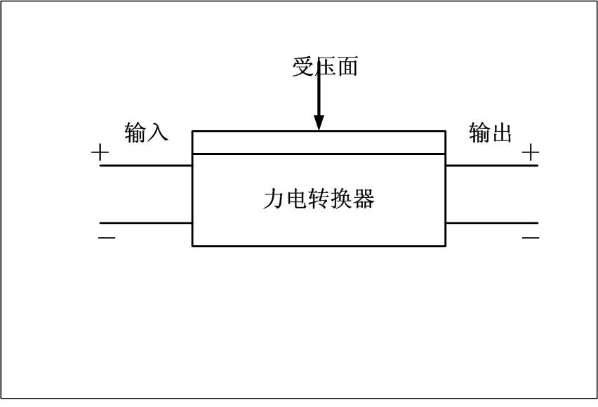
现有下列器材:力电转换器，质量为m₀的砝码、电压表、滑动变阻器、干电池各一个、开关及导线若干、待测物体(可置于力电转换器的受压面上). 设计一个电路，要求力电转换器的输入电压可调，并且可使电压的调节范围尽可能大，在方框中画出完整的测量电路.
一位同学根据题意设计的电路图如下图所示。他的设计能否满足要求？为什么？
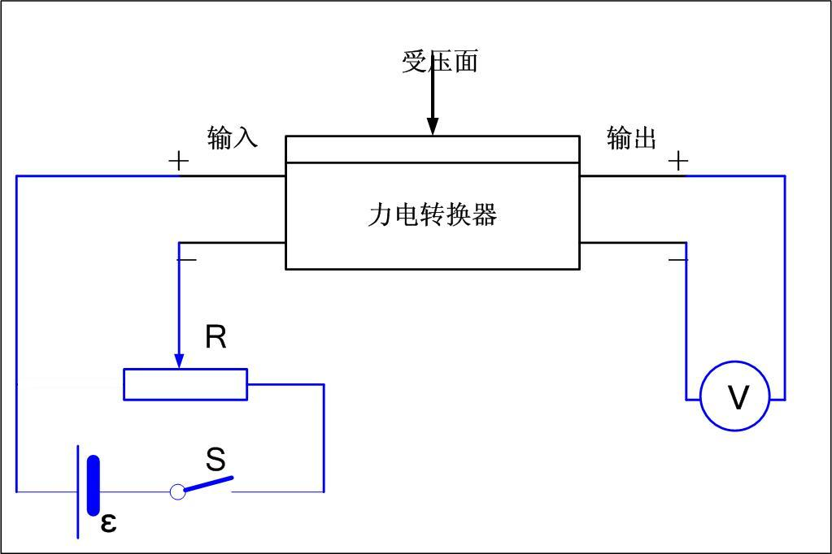

分析与解：不能。因为在输入端采用滑动变阻器的限流接法，使得电力转换器在空载时的输出电压不可能为零，并且在测量中，其输入的电压的调节范围非常有限。设滑动变阻器的电阻范围为0～R，电力转换的等效电阻为R₀，电源的电动势为E，内阻不计，则根据欧姆定律可以求得电力转换器输入电压的调节范围时ER₀/（R+R₀）:E。该电路应该采用滑动变阻器的分压接法，如下图所示，这样在空载时，就可以通过调节使电力转换器的输出电压为零，并且电力转换器输入的调节范围是0～E，可以完全满足题目的要求。
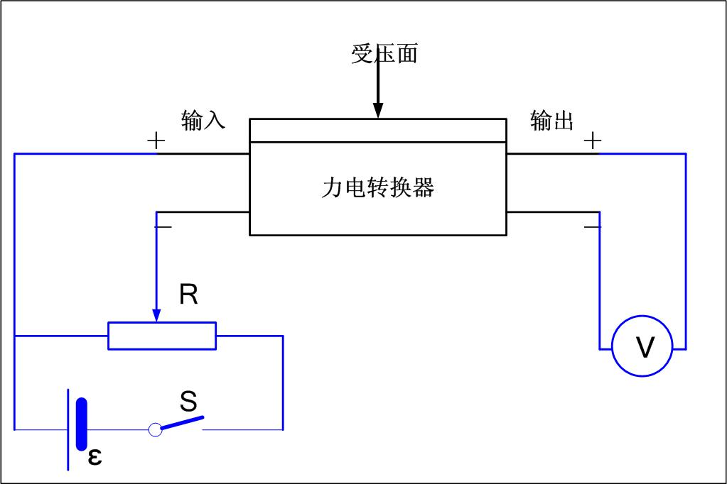
点评 这是2001年上海高考试题（部分问题），是一道设计性实验题，题中提到的电力转换器在教材中是没有提及（但生活中经常解除——电子台秤）的。本实验的设计主要考查我们的电路设计能力以及知识迁移应用能力。

二．论述题
论述题是对某些物理现象的一般规律或某一物理问题的特殊规律进行论述证明的一种题型。高中物理教学要求我们：能根据已知的知识和所给的物理事实、条件对物理问题进行逻辑推理和论证，得出正确的结论或作出正确的判断，并能把推理过程正确地表达出来。论述题的核心一个是论，另一个是述，其特点是要求解题者在论述过程中既要论之有据，又要述之有理，语言要简洁科学，层次分明突出。
高中物理的各种考试中，纯粹的论述说明题和并不是很多，但不少习题中含有大量的论述成分，有时论述成分占试题分值比例还非常高。论述过程中逻辑的条理性、严密性、语言表达的水平是决定得分高低的主要因素。
例4．如图所示，一带电质点，质量为m，电量为q。以平行于x轴的速度v，从y轴上的a点射入图中第一象限所示的区域。为了使该质点能从x轴上的b点以垂直于x轴的速度v射出，可在适当的地方加一个垂直于xy平面，磁感应强度为B的匀强磁场。若此磁场仅分布在一个圆形区域内，试求这圆形区域的最小半径（重力忽略不计）。
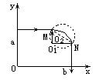
分析与解答 质点在磁场中作半径为R的圆周运动，
由牛顿第二定律：qvB＝mv²/R得：R＝mv/qB
根据题意,质点在磁场区域中的轨道是半径等于R的圆上的1/4圆周,这段圆弧应与入射方向的速度,出射方向的速度相切.过a点作平行于x轴的直线,过b点作平行于y轴的直线,则与这两直线均相距R的O′点就是圆周的圆心.质点在磁场区域中的轨道就是以O′为圆心,R为半径的圆(图中虚线圆)上的圆弧MN,M点和N点应在所求圆形磁场区域的边界上.
磁场的区域圆应该覆盖轨迹圆（虚线），在通过M、N两点的圆周中，最小的一个是以MN连线为直径的圆周。所以本题所求的圆形磁场区域的最小圆为：图中实线圆。如图，磁场区域的半径
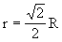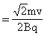
点评 作为1994年的高考压轴题，本题非常成功，既考查学生的几何应用能力，又考查学生的语言表述能力，是不可多得的好题。
此例题解题过程并不繁琐，但均有一个将解题思想论述出来的过程，从当年的卷面分析看，关于物理过程和物理状态的表述存在很多问题，如语言不通顺、逻辑不严密等。
三．证明题
证明题能很好地考查学生的逻辑思维能力、物理表达能力。推导过程在学习过程中是非常重要的，推导过程是严密的逻辑思维过程，它可以使学生加深对导出结论的理解，明确所得结论的成立条件和适用范围。这种题型越来越受命题专家的重视，在今后几年的考试中出现的机会将会越来越高。

例5．试在下述简化情况下由牛顿定律导出动量守恒定律的表达式：系统是两个质点，相互作用力是恒力，不受其他力，沿直线运动．要求说明推导过程中每步的根据，以及式中各符号和最后结果中各项的意义．
分析与解答：令m₁和m₂分别表示两质点的质量，F₁和F₂分别表示它们所受的作用力，a₁和a₂分别表示它们的加速度，t₁和t₂分别表示F₁和F₂作用的时间，v₁和v₂分别表示它们相互作用过程中的初速度，v₁＇和v₂＇分别表示末速度．根据牛顿第二定律，有
F₁＝m₁a₁，F₂＝m₂a₂ ①
由加速度的定义可知
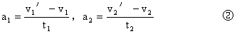
代入上式，可得
F₁t₁＝m₁(v₁＇-v₁)，F₂t₂＝m₂(v₂＇-v₂) ③
根据牛顿第三定律，可知
F₁＝-F₂，t₁＝t₂④
由③，④可得
M₁v₁+m₂v₂=m₁v₁＇+m₂v₂＇ ⑤
其中m₁v₁和m₂v₂为两质点的初动量，m₁v₁＇和m₂v₂＇为两质点的末动量，这就是动量守恒定律的表达式．
点评 这是一道推导题，要求学生人牛顿定律出发导出动量守恒定律。这个推导过程教材中已写得清清楚楚，这里考查的目的绝对不是看学生是否记住这个推导过程，而是看学生有没有按题目的要求自已推导出来的能力。目前中学生普遍存在的分析物理过程中论证、表述能力较差的问题。所以平时教学中应尽可能引导学生在学习时多想想道理，多想想各部分之间的内在联系，向融会贯通的方向努力。高考中增加了论述题的内容，这是今后教学的一个新的导向．
训练题：
1．利用安培力的表达式和电流的微观表达式推导洛伦兹力的大小。

2．证明单摆运动是简谐运动。

3．如图所示，平行板电容器的正极板接地，电容为C，电量为Q，两板间距为d，一点电荷质量为m，电量为＋q，距离正极板为x，求：
（1）该点电荷的电势能
（2）由静止释放该点电荷，应用牛顿定律证明在运动的过程中电荷的动能与电势能之和不变。（不计重力）
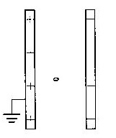
4．一卫星绕某行星作匀速圆周运动，已知行星表面的重力加速度为g₁，行星的质量M与卫星的质量m之比M/m=81，行星的半径R₁与卫星的半径R₂之比R₁/ R₂＝3.6：1，行星与卫星之间的距离r与行星的半径R₁之比r/R₁＝60，设卫星表面的重力加速度为g₂，则在卫星表面有：
，……
2
mg
r
Mm
G
=
2
经过计算得出：卫星表面的重力加速度为行星表面的重力加速度的三千六百分之一，上述结果是否正确？若正确，列式证明；若错误，求出正确结果。
答案 结果错误，正确结果为g₂＝0.16g₁
5．设电路中有一圆柱形导线，截面积S，其载流子为电子，电量e，单位体积内的载流子数目为n，定向运动的速度为v，证明电流强度微观表达式为I＝neSv。
6．如图所示，甲图为半导体材料做成的热敏电阻的阻值随温度变化的曲线。有一位同学利用这个热敏电阻R_{t}和继电器设计了一个自动控制一个房间温度的温控电路（如乙图所示）。已知他使用的继电器线圈电阻为R_{x}＝50Ω，且继电器线圈的电流大于或等于I_{c}＝20mA时，继电器的衔铁被吸合，使用的左侧电源电动势为6V，内阻可不计。请问：这位同学的设计能否实现自动温控效果？若能，请说明他设计的自动控制的室温是多少？若不能，请你对他的设计加以改进，并说明你改进后的设计控制温度值。
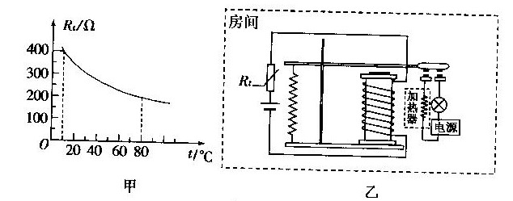
解案：
这位同学的设计不能实现对房间的自动温控效果。当房间的温度升高时，热敏电阻R_{t}的电阻减小，通过线圈的电流增大，衔铁被吸合，加热电路接通，则房间的温度会继续升高，因此它不能实现对房间的自动温控效果。电路改进如图乙所示，但房间温度升高时，热敏电阻R_{t}的电阻减小，通过线圈的电流增大，衔铁被吸下，加热电路被断开，从而实现了温度的自动控制。
在左侧电路中，根据闭合电路欧姆定律，电路电流I＝E/（R_{x}＋R_{t}），因为根据题意可知衔铁被吸下时，I≥I_{c}＝20mA，所以由上两式可得衔铁被吸下时的热敏电阻值R_{t}≤250Ω。
由热敏电阻的阻值随温度变化的曲线，可以得知对应的温度为50℃（如甲图所示），即该电路设计的控制温度时房间温度不低于50℃。

